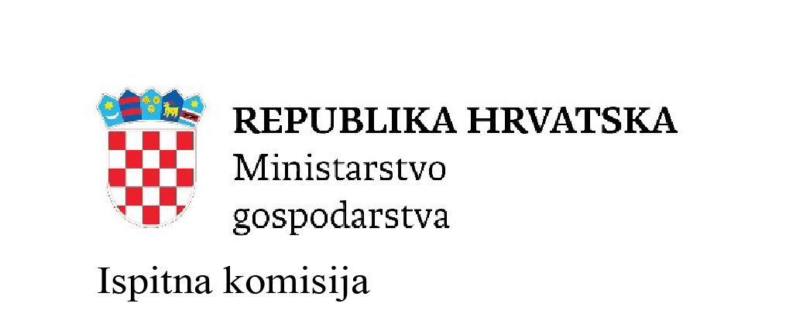

POTVRDA

o radnom iskustvu

polaznika u svrhu stručnog osposobljavanja i provjere znanja za upravljanje i rukovanje energetskim postrojenjima prema Pravilniku o poslovima upravljanja i rukovanja energetskim postrojenjima i uređajima (Narodne novine, broj 88/2014, 20/2015).

Ovim se potvrđuje da:

Ime i prezime |  | OIB

Rođen(a) |  | u |  | Država

Stupanj obrazovanja |  | Zvanje

Zanimanje

Ima ukupno |  | godina radnog staža a od toga |  | godina u struci.
Potvrda se izdaje u svrhu polaganja stručnog ispita za provjeru znanja za zanimanje
Choose an item.

pred Ispitnom komisijom za provjeru znanja za upravljanje i rukovanje energetskim postrojenjem i uređajima Ministarstva

gospodarstva i održivog razvoja Republike Hrvatske.

Gospodarski subjekt
Naziv

Adresa |  | OIB

Odgovorna osoba |  | Telefon/mobitel

E-mail
NAPOMENA:

u |  | Datum

 | Žig | (potpis odgovorne osobe)

